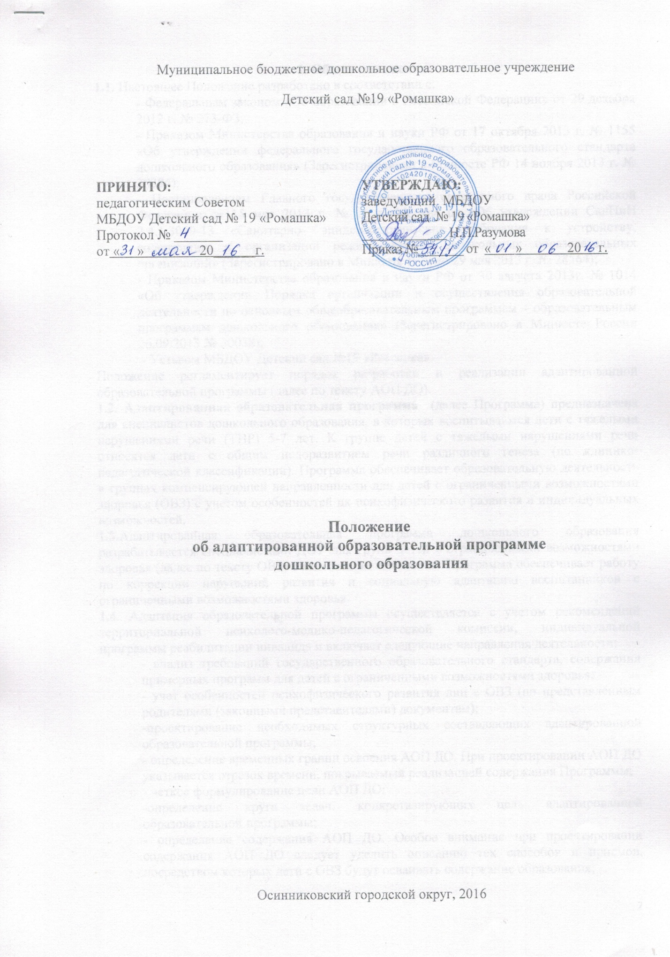

1. Общие положения.
1.1. Настоящее Положение разработано в соответствии:
-Федеральным законом «Об образовании в Российской Федерации» от 29 декабря 2012 г. № 273-ФЗ;
-Приказом Министерства образования и науки РФ от 17 октября 2013 г. № 1155 «Об утверждении федерального государственного образовательного стандарта дошкольного образования» (Зарегистрировано в Минюсте РФ 14 ноября 2013 г. № 30384);
-Постановлением Главного государственного санитарного врача Российской Федерации от 15 мая 2013 г. № 26 г. Москва от «Об утверждении СанПиН 2.4.1.3049-13 «Санитарно- эпидемиологические требования к устройству, содержанию и организации режима работы дошкольных образовательных организаций» (Зарегистрировано в Минюсте России 29 мая 2013 г. № 28564);
-Приказом Министерства образования и науки РФ от 30 августа 2013г. № 1014 «Об утверждении Порядка организации и осуществления образовательной деятельности по основным общеобразовательным программам – образовательным программам дошкольного образования» (Зарегистрировано в Минюсте России 26.09.2013 № 30038);
-Уставом МБДОУ Детский сад № 19 «Ромашка»
и регламентирует порядок разработки и реализации адаптированной образовательной программы дошкольного образования (далее по тексту АОП ДО).
1.2. Адаптированная образовательная программа (далее Программа) предназначена для специалистов дошкольного образования, в которых воспитываются дети с тяжелыми нарушениями речи (ТНР) 4-7 лет. К группе детей с тяжелыми нарушениями речи относятся дети с общим недоразвитием речи различного генеза (по клинико-педагогической классификации). Программа обеспечивает образовательную деятельность в группах компенсирующей направленности для детей с ограниченными возможностями здоровья (ОВЗ) с учетом особенностей их психофизического развития и индивидуальных возможностей, где она обеспечивает работу по коррекции нарушений развития и социальную адаптацию воспитанников с ограниченными возможностями здоровья.
1.3. Адаптированная образовательная программа призвана обеспечить гарантии в получении детьми дошкольного возраста обязательного минимума дошкольного образования в соответствии с психофизическими особенностями и возможностями, особыми образовательными потребностями.
1.4. Адаптация образовательной программы осуществляется с учетом рекомендаций психолого-медико-педагогической комиссии, индивидуальной программы реабилитации инвалида и включает следующие направления деятельности:
-анализ требований федерального государственного образовательного стандарта, содержания примерных программ для детей с ограниченными возможностями здоровья;
-учет особенностей психофизического развития лиц с ОВЗ (по представленным родителями (законными представителями) документам);
-проектирование необходимых структурных составляющих адаптированной образовательной программы;
-определение временных границ освоения АОП ДО. При проектировании АОП ДО указывается отрезок времени, покрываемый реализацией содержания Программы;
-четкое формулирование цели АОП ДО;
-определение круга задач, конкретизирующих цель адаптированной образовательной программы;
-определение содержания АОП ДО. Особое внимание при проектировании содержания АОП ДО следует уделить описанию тех способов и приемов, посредством которых дети с ОВЗ будут осваивать содержание образования;
-планирование форм реализации АОП ДО. Реализация АОП ДО осуществляется с использованием различных форм, в том числе с использованием домашнего обучения и семейного образования;
-планирование участия в реализации АОП ДО различных специалистов (учителя-дефектолога, учителя-логопеда, воспитателей, педагога- психолога, социального педагога, педагога дополнительного образования и др.); включение в реализацию АОП ДО родителей (законных представителей) ребенка с ОВЗ или группы детей с ОВЗ со схожими нарушениями развития.
1.5. Решение о переводе ребенка с ОВЗ на образование по АОП ДО принимается на основании рекомендаций психолого-медико-педагогической комиссии и при согласии письменном заявлении родителей (законных представителей).
1.6. Педагогический совет ДОУ утверждает АОП ДО для детей с ОВЗ. При необходимости корректировки АОП ДО повторно утверждается Педагогическим советом ДОУ.
1.7. Ответственность за реализацию АОП ДО возлагается на старшего воспитателя.
1.8. Положение вступает в силу с момента издания приказа об утверждении Положения и действует до внесения изменений (дополнений).
1.9. Положение считается пролонгированным на следующий период, если не было изменений и дополнений.

2.Цели и задачи АОП ДО.
2.1. АОП ДО определяет содержание и организацию образовательной деятельности в ДОУ.
2.2. К целям и задачам ДОУ отнесены следующие ключевые цели, соответствующие ФГОС ДО:
-проектирование модели коррекционно-развивающей психолого-педагогической работы, максимально обеспечивающей создание условий для развития ребенка с ТНР, его позитивной социализации, личностного развития, развития инициативы и творческих способностей на основе сотрудничества со взрослыми и сверстниками в соответствующих возрасту видах деятельности.
Программа направлена на решение следующих задач:
-помочь специалистам дошкольного образования в психолого-педагогическом изучении детей с речевыми расстройствами;
-способствовать общему развитию дошкольников с ТРН, коррекции их психофизического развития, подготовке их к обучению в школе;
-создать благоприятные условия для развития детей в соответствии
-с их возрастными и индивидуальными особенностями и склонностями;
-обеспечить развитие способностей и творческого потенциала каждого ребенка как субъекта отношений с самим собой, с другими детьми, взрослыми и миром;
-создание современной развивающей предметно - пространственной среды, комфортной для детей с ОВЗ, имеющих нарушения речи, их родителей (законных представителей) и педагогов коллектива;
-способствовать объединению обучения и воспитания в целостный образовательный процесс.

3. Порядок разработки и утверждения АОП ДО.
3.1. Адаптированная образовательная программа разрабатывается ПМПк ДОУ самостоятельно в соответствии с настоящим Положением, для групп детей с ОВЗ (ограниченными возможностями здоровья) и реализуемой основной образовательной Программой дошкольного образования, разработанной и утвержденной образовательным учреждением.
3.2. АОП ДО разрабатывается специалистами ежегодно на текущий учебный год.
3.3. АОП ДО, разработанная в соответствии с настоящим Положением, рассматривается Педагогическим советом ежегодно (до 01 сентября текущего года). После рассмотрения АОП ДО на заседании Педагогического совета, АОП ДО утверждаются приказом руководителя образовательного учреждения.

4. Содержание и структура АОП ДО.
4.1. Структура АОП ДО должна соответствовать требованиям к содержанию образовательной программы ДОО, предъявляемым Федеральным государственным образовательным стандартом дошкольного образования, и содержать три раздела: целевой, содержательный и организационный.
4.2. Пояснительная записка АОП ДО содержит:
-цели и задачи реализации Программы для детей с ОВЗ, общую характеристику АОП ДО, в том числе нормативные документы, на основании которых она разработана, категории детей с ОВЗ, примерные и/или комплексные программы дошкольного образования, включая программы для обучения и воспитания детей с ОВЗ;
-принципы и подходы к формированию АОП ДО, значимые для разработки и реализации АОП ДО, в том числе специальные;
-психолого-педагогическую характеристику обучающихся с ОВЗ;
-описание особых образовательных потребностей обучающихся с ОВЗ;
-планируемые результаты освоения АОП ДО;
4.3. Содержательный раздел содержит:
-описание образовательной деятельности в соответствии с направлениями развития ребенка, представленными в пяти образовательных областях;
-описание вариативных форм, способов, методов и средств реализации АОП ДО с учетом возрастных, психофизических, индивидуальных особенностей, возможностей и интересов, особых образовательных потребностей, описание взаимодействия взрослых с детьми;
-описание взаимодействия педагогического коллектива с семьями дошкольников;
4.4. Организационный раздел содержит:
-описание материально технических условий реализации АОП ДО, в том числе необходимых для детей с ОВЗ, инвалидностью;
-обеспеченности методическими материалами и средствами обучения и воспитания, в том числе адаптированными к особым образовательным потребностям детей с ОВЗ, инвалидностью;
-описание режима дня, в том числе индивидуальных вариантов;
-требования к организации развивающей предметно пространственной среды;
-особенности проведения традиционных праздников, событий, мероприятий.

5. Корректировка адаптированной образовательной программы дошкольного образования
5.1.Образовательное учреждение может вносить изменения и дополнения в содержание АОП ДО, рассмотрев и утвердив их на заседании Педагогического совета.
5.2.Основанием для рассмотрения вопроса о корректировке АОП ДО может служить следующее: карантин, наложенный на дошкольное образовательное учреждение, вследствие чего дети не посещают дошкольное образовательное учреждение; результаты углубленной психолого-педагогической диагностики, показывающий заниженный или завышенный уровень предлагаемого для усвоения материала, другое.
5.3. Корректировку АОП ДО осуществляют разработчики АОП ДО (учителя-логопеды).

6. Требования к оформлению АОП ДО.
6.1. Рекомендуется оформление и набор текста АОП ДО на компьютере. Текст набирается в редакторе Word for Windows шрифтом Times New Roman, кегль 12-14, межстрочный интервал одинарный, переносы в тексте не ставятся, выравнивание по ширине, абзац 1,25 см. Размеры полей: слева - 3 см, справа - 1,5 см. сверху - 2 см, снизу -2 см; центровка заголовков и абзацы в тексте выполняются при помощи средств Word, листы формата А4. Таблицы вставляются непосредственно в текст. Программа не прошивается, страницы нумеруются.
6.2. Титульный лист не нумеруется, так же как и листы приложения. На титульном листе указывается:
-полное наименование ДОУ
-гриф утверждения Программы (утверждено заведующей с указанием даты, № приказа по ДОУ; принята педагогическим советом ДОУ с указанием даты, № протокола; согласовано старшим воспитателям)
-полное наименование программы с указанием категории детей, для которых она разрабатывается
-информацию об авторах, разработчиках программы
-название города, года.
6.3. На второй странице оформляется содержание Программы с номерами страниц в тексте.

7. Хранение АОП ДО
7.1. АОП ДО находится в течение учебного года в оперативном управлении, затем сдается в методический кабинет (на бумажном носителе) и хранится в методическом кабинете в соответствии с общими требованиями к хранению управленческой документации, установленными в ДОУ. Срок хранения 5 лет.
7.2. В течение периода действия АОП ДО к ней имеют доступ все педагогические работники и администрация ДОУ.
7.3. Экземпляр № 2 АОП ДО прилагается к ООП ДО и находятся у руководителя ДОУ в течение учебного года.

8. Организация контроля за реализацией рабочей программы педагога.
8.1. Контроль выполнения Программы и освоение ее содержания воспитанниками осуществляется старшим воспитателем не менее двух раз в год и организуется в соответствии с положением о системе мониторинга качества образовательного процесса.
8.2. Общее руководство реализацией рабочей программы осуществляется руководителем. Вопросы о ходе реализации рассматриваются на административных совещаниях, заседаниях педагогического совета.
8.3. Ответственность за реализацию Рабочей Программы возлагается на администрацию ДОУ.

